Laborator 10 – Lucrul cu baza de date

Realizați o aplicație care să interacționeze cu o bază de date. Pentru baza de date se poate folosi orice SGBD, precum: Microsoft SQL Server, MySQL, MariaDB, Derby, Oracle, Microsoft Access.

**O să lucrăm cu MySQL la acest laborator. Pentru cei care au laptop, puteți să vă instalați MySQL folosind XAMPP (**[**https://www.apachefriends.org/index.html**](https://www.apachefriends.org/index.html)**)**

1. Baza de date va avea numele *DateBancare.* Baza de date va conține un singur tabel *SituatieFinanciara*. Structura tabelului pe care trebuie să-l conțină baza de date este prezentată mai jos.

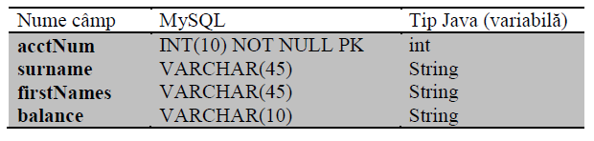

1. Să se dezvolte o aplicație care citește înregistrările din baza de date și le afișează în consolă.
2. Să se realizeze o aplicație care simulează folosirea principalelor interogări asupra unei baze de date (SELECT, INSERT, UPDATE, DELETE).
3. Să se realizeze o aplicație de tip GUI care va afișa datele din baza de date sub forma unui tabel (JTable).